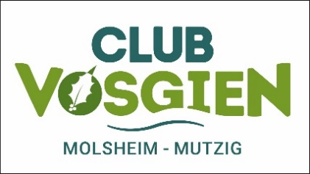

SEJOUR DECOUVERTES ET RANDONNEES AU PAYS BASQUE
Séjour du 22 au 30 Juin 2024
Informations et modalités pratiques pour le séjour

En passant par Angoulême et Bordeaux jusqu’à Guéthary

PROGRAMME 9 JOURS / 8 NUITS :

JOUR 1 : TRAJET EN CAR – ANGOULEME Départ de votre localité à bord d’un autocar de Grand Tourisme****/***** par Belfort – Beaune – Paray Le Monial (déjeuner en cours de route) – Montluçon et arrivée à ANGOULEME
Installation à votre hôtel ***, dîner et logement.

JOUR 2 : ANGOULEME – BORDEAUX
Petit-déjeuner à l’hôtel.
Départ en direction Bordeaux.
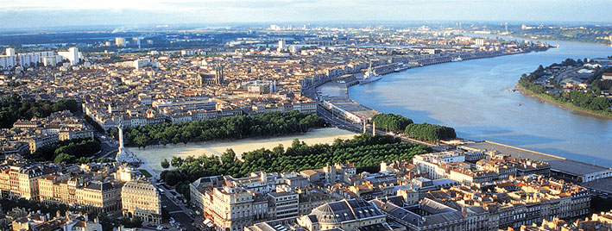
Tour de ville en petit train touristique pour la découverte des plus anciens quartiers de Bordeaux puis déjeuner.
Dans l’après-midi, départ pour le Village Club *** de Guéthary.

Installation dans vos chambres, apéritif de bienvenue, dîner et logement.
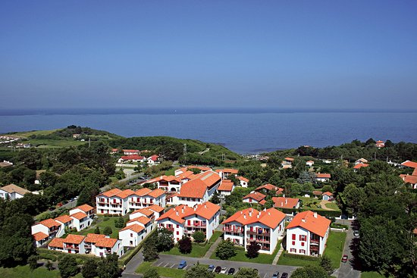
Votre Village Club de Guéthary*** : Séjour en pension complète à votre village vacances, situé à 10km de Biarritz et 5km de Saint-Jean de Luz, dans le petit village renommé de Guéthary. Entre océan et Pyrénées, à 15km de l’Espagne ! Venez découvrir les grands espaces qu’offrent les montagnes ou les villages pittoresques sur la Côte Basque, mais surtout, venez partager des passions et des histoires.

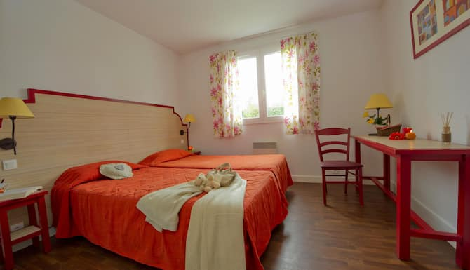
Le Village met à votre disposition : une piscine couverte et chauffée, un espace bien-être en accès libre avec hammam, un bar avec salon et terrasse, un espace wifi gratuit au bar et à la réception, des salles de séminaires, une salle de pelote basque : le trinquet, tables de ping-pong, tir à l’arc, terrain de volley/basket, une bibliothèque/ludothèque, un espace découverte et une laverie (celle-ci en supplément).

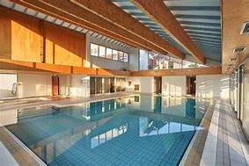

La restauration :
Le restaurant (d’une capacité de 180 couverts) avec service en salle ou en terrasse vous offre une vue sur l’océan, vous propose :
- Un petit-déjeuner complet de 7h30 à 9h ou un petit-déjeuner express (boissons et viennoiserie) jusqu’à 11h.
- Un déjeuner de 12h à 13h30.
- Un dîner de 19h à 20h30.
Restauration variée, service en buffet, vin inclus : choix d’entrées 3 à 4 plats chaud au choix selon saison (dont un végétarien), au moins 3 spécialités régionales dans la semaine. Buffet de fromage et de desserts.

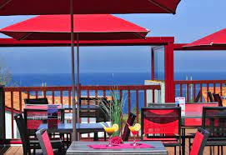
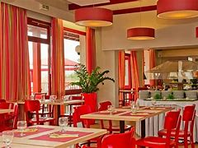

JOUR 3 : JOURNEE RANDONNEE AVEC PIQUE NIQUE

Ibardin, Mandale et Xoldokogaina

Niveau vert, bleu, ou rouge PARCOURS ± 8 à 12 km – durée ± 4 à 5h - dénivelé ± 200/600 m - alt. 575 m Au programme de votre randonnée : Lac, histoire, pastoralisme, frontière et chemins de contrebande, GR10 et point de vue sur l’océan. Options : Arrêts dans les commerces frontaliers d’Ibardin Niveau Bleu ou Rouge : Traversée Col d’Ibardin – Biriatou

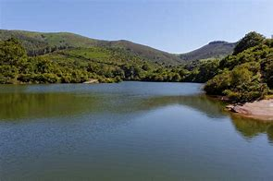 Lac d’Ibardin

Retour au Village puis dîner et logement.

JOUR 4 : 2 x ½ JOURNEE DE RANDONNEE

Zuhalmendi, au cœur du bassin de la Nivelle :

Niveau vert, ou bleu PARCOURS ± 5 à 8 km – durée ±2h30 à 3h dénivelé ± 100 à 300 m alt. 301 m Secteur Ascain/Sare

Au programme de votre randonnée : Réseau de collines débonnaires entre Sare, Ascain et Saint Pée, pastoralisme, pottoks et porcs basques, 360° de l’océan aux crêtes du pays basque intérieur, la Rhune en toile de fond, vestiges de l’histoire napoléonienne, première approche de la faune et de la flore locale.

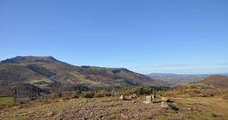 Zuhalmendi

Déjeuner au village club

Erebi, sur le territoire de l’AOC piment d’Espelette :

Niveau bleu, ou rouge PARCOURS ± 6 à 9 km – durée ± 2h30 à 3h – dénivelé ± 100/350 m alt. 583 m Secteur Espelette/Ainhoa Au programme de votre randonnée : Village bastide, chapelle de l’aubépine, vue sur le bassin de Sare, Ainhoa et Espelette, pastoralisme brebis, pottoks, ballet des vautours fauves Options : Niveau bleu, ou rouge : Traversée Espelette –

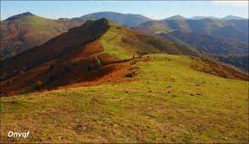

Piment d’Espelette Mont Erebi

Retour au Village puis dîner et logement

JOUR 5 : JOURNEE RANDONNEE AVEC PIQUE NIQUE

Jaizkibel, où la montagne rencontre l’océan :
Niveau Vert, Bleu, Rouge Ou Noir parcours ± 6 à 17 km – durée ± 3 à 7h - dénivelé ± 250 à 700 m alt. 545 m - Passage de la frontière - Secteur Fontarrabie

Au programme de votre randonnée : Les Crêtes du Jaizkibel, vue sur Hondarribia, sentier côtier, Guadalupe – site historique et religieux ; Chemin de Compostelle, flore et faune du littoral et lande océanique.

Options : - Après la randonnée, possibilité de temps libre sur Hondarribia - Niveau Bleu, Rouge ou Noir : traversée Jaizkibel/Guadalupe/Hondarribia

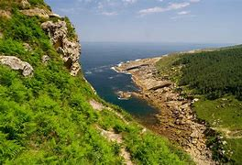 Crêtes de Jaizkibel

Retour au Village puis dîner et logement.

JOUR 6 :

Matin : VISITE GUIDEE DE SAINT JEAN DE LUZ

Avec l’église la plus spectaculaire du Pays Basque, connue grâce au mariage de Louis XIV, son port de pêche est très apprécié des artistes peintres. La grande digue domine la ville et lui apporte son charme indéfinissable. Saint Jean de Luz est une ville basque mais très cosmopolite. Cela doit venir de son passé ! La ville était surnommé Nid de vipères au 17ème siècle. En effet, la réputation des redoutables pêcheurs basques reconvertis en corsaires était grande et ces derniers étaient si doués que les prises étaient abondantes. Découverte de la ville et de son marché 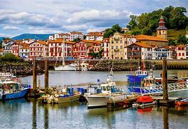
Déjeuner au village club.

Après-midi : VISITE GUIDEE DE BAYONNE

Aux pieds des Pyrénées, sur la côte atlantique, Bayonne, ville d’art et d’histoire, bénéficie d'une situation géographique exceptionnelle : au cœur de la vieille ville devant le théâtre, la Nive qui descend du Pays Basque et l'Adour, fleuve gascon, se rejoignent avant de se jeter dans l'océan tout proche. Célèbre pour la beauté de ses maisons séculaires merveilleusement restaurées, ses quais, sa citadelle, Bayonne l'est également pour ses traditions : la foire au jambon, les Fêtes traditionnelles, les corridas (les plus anciennes de France), le rugby… Cette ville médiévale a été fortifiée par les Romains, puis par Vauban. Visite de la cathédrale. Vous apprécierez le charme des rues animées du Vieux Bayonne, ainsi que la visite et la dégustation à la conserverie du jambon de Bayonne.

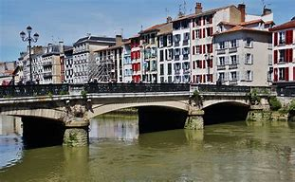

Retour au Village puis dîner et logement

JOUR 7 :

Matin : BIARRITZ

Arrivée à Biarritz la superbe, en longeant la côte. Vous vous laisserez séduire par le charme indiscutable de l’architecture éclectique des manoirs de Biarritz, l’hôtel du palais, l’église russe, le merveilleux décor de la plage des fous, du port des pêcheurs ou du célébrissime Rocher de la vierge. Vu d'un peu plus loin, debout sur son rocher depuis 1865, la Vierge rassure les marins et veille sur la population qui déambule jusqu'à elle. Entre mer et montagne, Biarritz symbolise le prestige, l’élégance et la douceur de vivre. Sportive ou coquette, naturelle ou sophistiquée, Biarritz séduit, charme, ensorcelle...

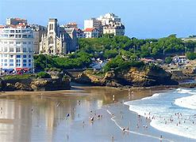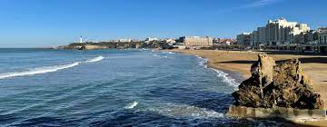

Déjeuner au village club.

Après-midi : ESPELETTE

Espelette, petit village au pied des montagnes, est réputé pour sa gastronomie. La façade des maisons s’agrémente des fameux chapelets de piments rouges qui sèchent au soleil. Rencontrez une famille de pimentiers basques. Un parcours-découverte retrace les étapes de production du célèbre piment d’Espelette. Une dégustation clôture cette visite.

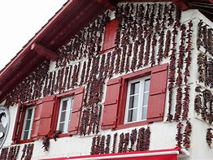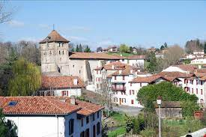

Retour au Village puis dîner et logement.

JOUR 8 :

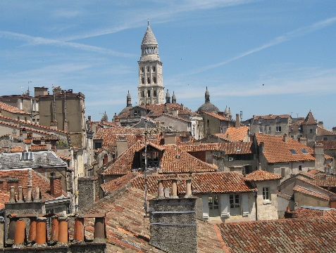
Petit déjeuner
Départ en autocar en direction Périgueux...

Déjeuner puis visite guidée de la Cathédrale, de style catholique romaine, siège du diocèse de Périgueux et Sarlat. Située dans le centre-ville de Périgueux, elle est classée monument historique depuis 1840 et au Patrimoine mondial en 1998, au titre des chemins de Saint-Jacques-de-Compostelle en France.

Reprise de la route en direction Clermont Ferrand, au Pays des volcans.
Installation à l’hôtel***, dîner et logement.



JOUR 9 :

Petit-déjeuner à l’hôtel.

Départ par Cussy - puis par Paray Le Monial (déjeuner en cours de route) – Chalon Sur Saône – Beaune – retour dans votre localité en début de soirée.

Prix du séjour par personne :

En chambre double 2 personnes : 1730 € 00 par personne

Supplément chambre individuelle : 300,00€ pour le séjour par personne
En demande et en nombre limité (maximum 10% de l’effectif total).
Modalités de paiement :

Versement de 730, € 00 par personne à la réservation-inscription le 30 octobre 2023
Paiement du solde du prix du séjour de 1000, €00 par personne le 30 mars 2024.

CE TARIF COMPREND :
- Le transport en autocar de Grand Tourisme ****/***** homologué.
- L’hébergement, base chambre double en hôtels 3*** et en Village Club ***
- Pour le Village Club : Les lits sont faits à l’arrivée, le linge de toilette est fourni et le ménage de votre hébergement est réalisé 1 fois en milieu de séjour ainsi qu’en fin de séjour
- La pension complète du déjeuner du 1er jour au déjeuner du dernier jour.
- Un apéritif à chaque repas pris au Village Club
- Le vin compris à chaque repas au Village Club + le café aux déjeuners (sauf déjeuner du 3ème jour)
- Les déjeuners des jours 1,2,7, et 9, les dîners des jours 1 et 8, inclus : apéritif + ¼ de vin +1/2 eau +1 café / personne
- Les excursions selon programme : un guide accompagnateur pour les excursions des Jours 6 et 7, les services de 3 guides de rando diplômés pour 2 journées + 2*1/2 journées lors des randonnées des Jours 3, 4 et 5 (attention maximum 17 personnes / guide)
- L’animation de soirées
- Toutes les visites et prestations citées dans le programme ci-dessus.
- La taxe de séjour
- L’assurance assistance – rapatriement et l’assurance annulation, protection sanitaire
- 1 gratuité par autocar pour un minimum de 26 personnes payantes, base chambre double et hors assurances

LE TARIF NE COMPREND PAS
- Les boissons en dehors du forfait proposé
- Les entrées pour les éventuelles visites

- Les extras et dépenses personnelles
- Toutes prestations non mentionnées

Formalités : Carte nationale d'identité en cours de validité //

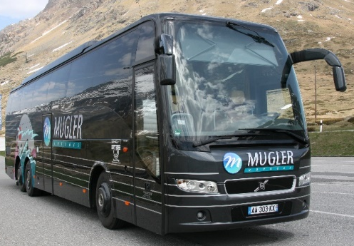

Bulletin réponse de réservation et d’inscription.

Je soussigné
( nom)………………………………(prénom)………………………………….

Demande une réservation pour participer au séjour du Club Vosgien Molsheim/Mutzig au pays basque du samedi 22 juin au samedi 29 juin 2024.
Cette réservation-inscription est à établir pour une ou deux personne(s) ( rayer la mention inutile)

Je joints à ce titre un chèque bancaire d’un montant de :
x……=……………,00€ libellé à l’ordre du Club Vosgien Molsheim/Mutzig et à faire parvenir à Mr. Jacques MINVIELLE 13, rue 3 pics 67190 MUTZIG. Bulletin réponse à retourner pour le 30 octobre 2023 au plus tard.

. Nota : L'ordre des visites est donné à titre indicatif et peut être modifié.
Le programme peut éventuellement être adapté en fonction d’impératifs d’organisation liés à la crise sanitaire ou de mauvaises conditions météo.

Renseignements demandés et obligatoires pour l’assurance annulation

Je souhaite partager ma chambre avec :
( nom)……………....................................................... (prénom)………………………

Adresse – rue : ……………………………………………………………………………………
Code postal ………………………..Ville……………………………………………………..
Adresse mail : ……………………………………………………………………………………
Date de naissance :
……………………………………………………………………………………

